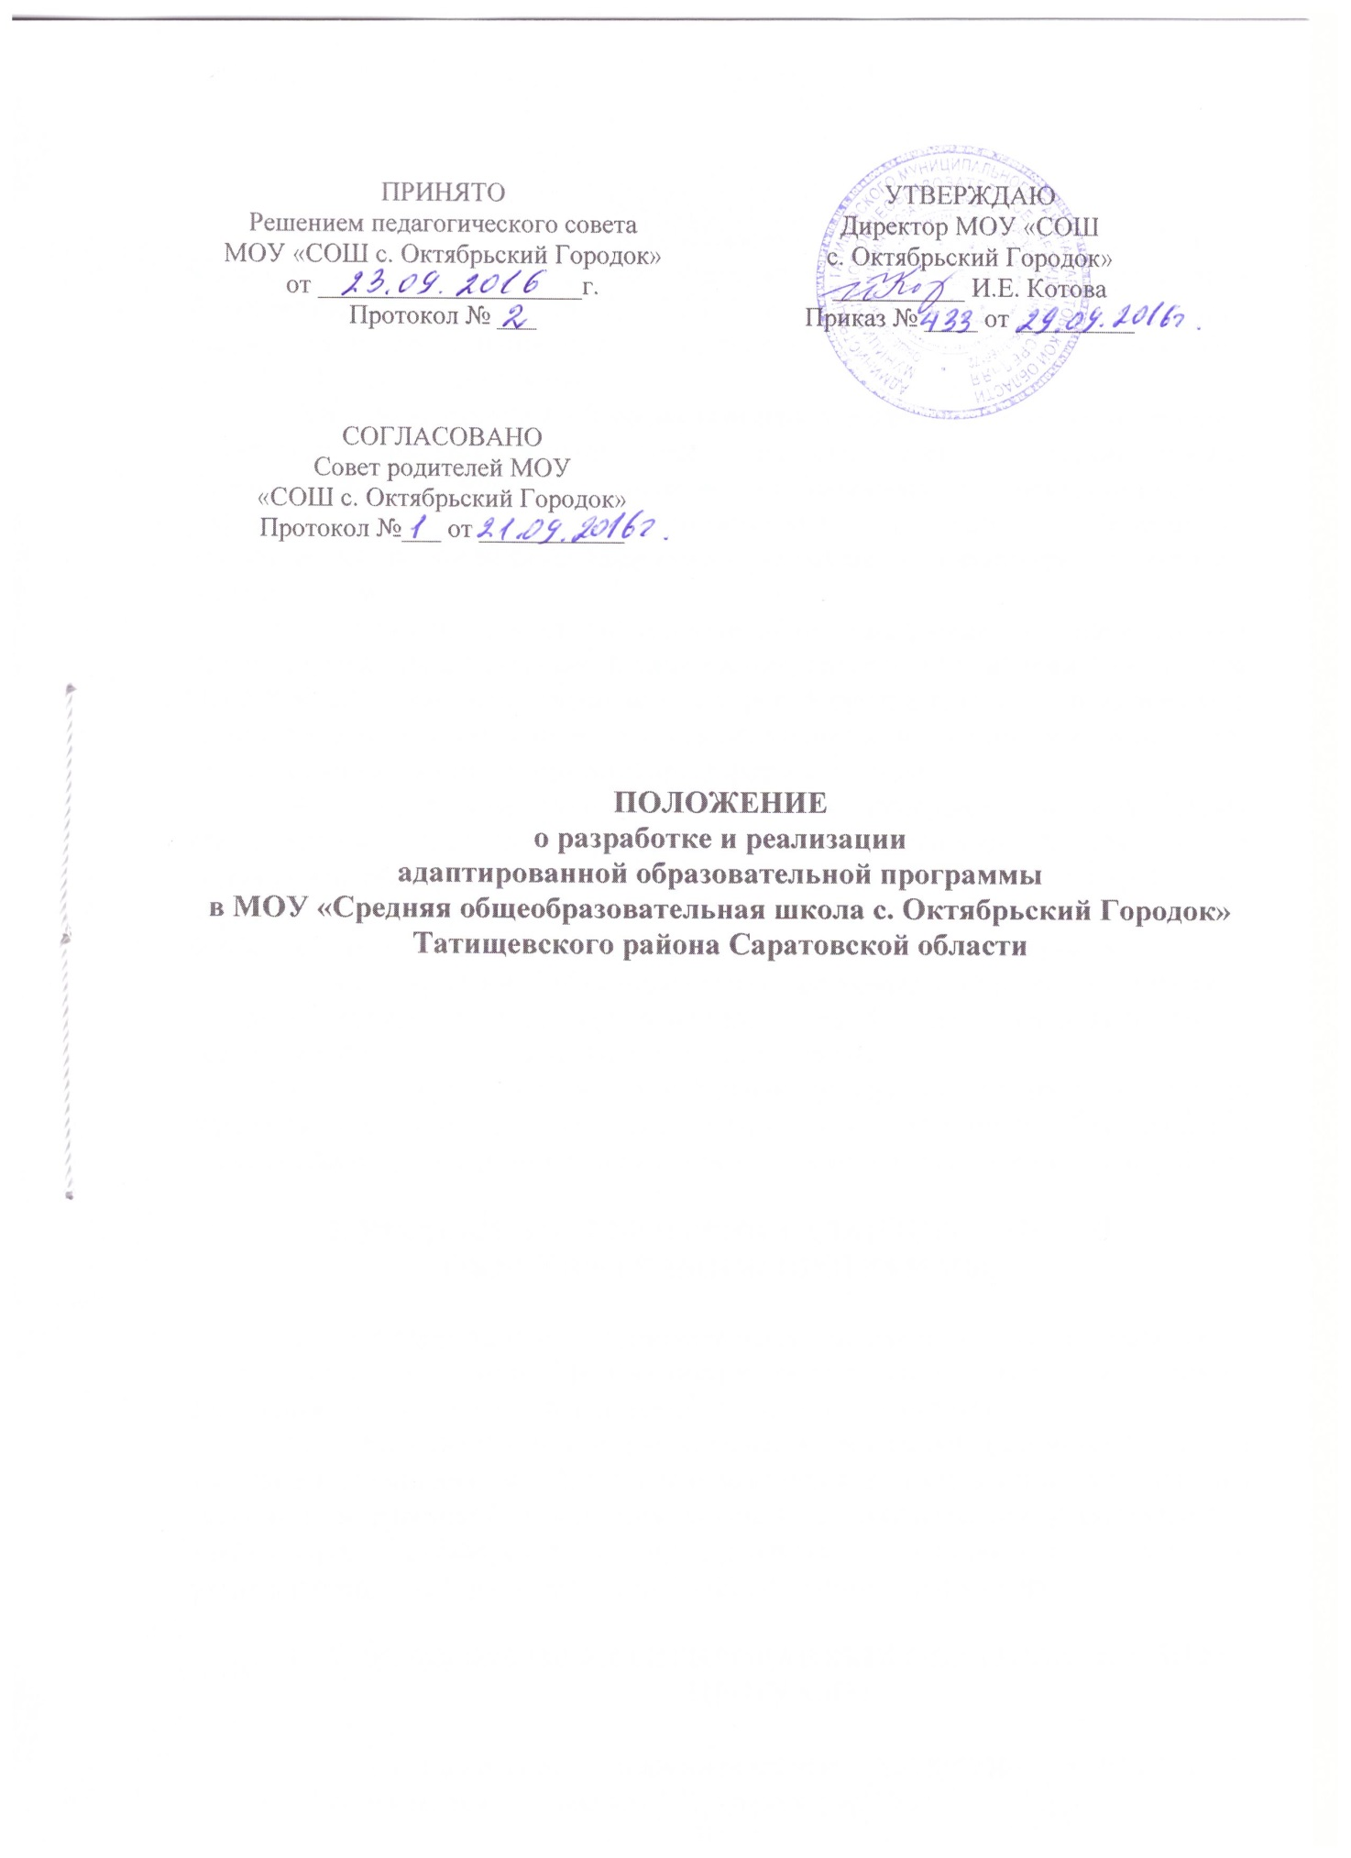

1 ОБЩИЕ ПОЛОЖЕНИЯ

1.1.Настоящее положение разработано в соответствии с п. 28 ст. 2, п. 6 . ст. 28, п.1, п.2, п.3, п.4 ст. 79 Федерального Закона «Об образовании в Российской Федерации» от 29.12.2012 г. № 273, устанавливает порядок разработки и утверждения адаптированных образовательных программ в МОУ «СОШ с. Октябрьский Городок».
1.2.Адаптированная образовательная программа – образовательная программа, адаптированная для обучения лиц с ограниченными возможностями здоровья с учетом особенностей их психофизического развития, индивидуальных возможностей и при необходимости обеспечивающая коррекцию нарушений развития и социальную адаптацию указанных лиц.
1.3. Адаптированная образовательная программа – нормативный документ общеобразовательного учреждения, созданный учителем или группой учителей на основе примерной или авторской программы, но с изменениями, дополнениями в содержании, последовательности изучения тем, количестве часов, использовании организационных форм обучения.
1.4. Адаптированная образовательная программа должна давать представление о том, как в практической деятельности педагога реализуются компоненты (федеральный, региональный, школьный) учебного плана ОУ при изучении конкретного предмета в соответствии с психофизическими особенностями учащегося с ограниченными возможностями здоровья.
1.5. Адаптированная образовательная программа составляется учителями – предметниками и педагогом-психологом на 4 года - начальное общее образование и 4 года – основное общее образование.
1.6. Адаптированная образовательная программа призвана обеспечить гарантии в получении учащимися обязательного минимума образования в соответствии с психофизическими особенностями и возможностями учащегося.

2. ПОРЯДОК РАССМОТРЕНИЯ АДАПТИРОВАННОЙ ОБРАЗОВАТЕЛЬНОЙ ПРОГРАММЫ.

2.1. Адаптированная образовательная программа разрабатывается в соответствии с настоящим Положением и представляется для рассмотрения на школьном методическом объединении не позднее 28 августа.
2.2. Адаптированная образовательная программа рассматривается на заседании школьного методического объединения, результаты рассмотрения заносятся в протокол, затем, при условии ее соответствия установленным требованиям, согласуется с председателем Управляющего совета и утверждается руководителем общеобразовательного учреждения.

- УТВЕРЖДЕНИЕ АДАПТИРОВАННЫХ ОБРАЗОВАТЕЛЬНЫХ ПРОГРАММ

3.1. Адаптированные образовательные программы утверждаются приказом руководителя общеобразовательного учреждения.
3.2. Адаптированные образовательные программы представляются на утверждение руководителю общеобразовательного учреждения до начала учебного года.
При несоответствии рабочей программы установленным требованиям, руководитель накладывает резолюцию о необходимости доработки программы с указанием конкретного срока.

4. СТРУКТУРА АДАПТИРОВАННОЙ ОБРАЗОВАТЕЛЬНОЙ ПРОГРАММЫ.

4.1. Титульный лист.
Титульный лист должен содержать:
- наименование общеобразовательного учреждения;
- гриф согласования и утверждения программы (с указанием даты и номера приказа руководителя общеобразовательного учреждения);
- предмет, класс, в котором изучается учебный курс;
- Ф.И.О. педагога, разработавшего и реализующего программу;
- год составления программы.

4.2. Пояснительная записка.
В тексте пояснительной записки следует указать:
- сведения о ребёнке, его актуальное состояние, проблемы/ сведения о классе, если программа составляется на класс;
- цель и задачи данной программы;
- на основе, какой программы (предметной или авторской) разработана программа, название, автор и год издания конкретной программы;
- внесённые изменения в примерную (авторскую) программу и их обоснование;
- количество часов, на которое рассчитана программа;
- учебно-методический комплект: учебник, тетрадь, пособия (обозначаются с указанием их названия, класса, ФИО автора, издательства, года издания);
- предполагаемый результат

4.3. Календарно-тематический план.
В календарно-тематическом плане должны быть отражены:
- структура курса (последовательность тем и количество часов, отводимое на их изучение).
Разделы календарно-тематического плана:
- тема курса;
- количество часов по плану;
- поурочная разбивка;
- планируемый результат;
- контроль усвоения темы;
- практические, экскурсии;
- коррекционные цели.

4.4.Учебно – методические средства обучения:
Данный раздел включает:
- основную и дополнительную учебную литературу (учебники, учебные пособия, сборники упражнений и задач, контрольных заданий, тестов, практических работ, хрестоматии), справочные пособия (словари, справочники);
- наглядный материал (альбомы, атласы, карты, таблицы);
- оборудование и приборы, необходимые для реализации программы.

Используемый перечень учебно-методических средств обучения может быть классифицирован на три группы:
- литература (оформляется в соответствии с ГОСТом, элементы описания каждого произведения должны приводиться в алфавитном порядке и соответствовать требованиям к библиографическому описанию);
- дидактический материал;
- оборудование и приборы.

